

Nombre:  Alejandro Cantú Rocha  Diego Damián Arroyo González |  | Matrícula:  02927787  03049639
Nombre del curso:  Aplicaciones interactivas | Nombre del profesor:  Cristopher Gerardo Gaytán Díaz
Semana: 3 | Actividad: Avance de proyecto
Fecha: 03/09/2026
Bibliografía:

Objetivo:
To design the conceptual proposal for a 2D minigame and develop a functional web portal that showcases the project, integrates a basic interactive experience, and demonstrates data handling through a dynamic feature using PHP and MySQL, while applying principles of usability, accessibility, responsive design, and code organization.

- Game Design Document (GDD) – Desarrollo Completado
Idea central del minijuego (Core Idea):
Casino Clicker: La Ruleta de la Deuda es un juego incremental donde encarnas a un jugador que intenta saldar una deuda imposible. La interacción principal es una ruleta de casino que el jugador hace girar manualmente (clic). Con una base del 50% de probabilidad de ganar o perder, el jugador debe acumular monedas para comprar "generadores pasivos" (mesas de Blackjack, máquinas tragamonedas, salas de Póker) que producen dinero automáticamente. Sin embargo, el tiempo corre: una deuda creciente se acumula cada "día" dentro del juego. El objetivo final es alcanzar la cifra exacta para liquidar la deuda máxima, utilizando un sistema de Prestigio que reinicia la partida, pero otorga mejoras permanentes para intentarlo de nuevo con más ventaja.
Género (Genre):
Incremental / Idle Clicker (Clicker pasivo) con mecánicas de gestión de riesgo y estrategia económica.
Público objetivo (Target Audience):
Jugadores casuales de todas las edades (mayores de 12 años por temática de casino, sin apuestas reales). Atrae especialmente a fanáticos de los juegos de números (como Cookie Clicker) que buscan sesiones de juego cortas, pero con una sensación de progreso continuo y gratificación inmediata.
Experiencia esperada del jugador (Expected Player Experience):
El jugador debe sentir la emoción del riesgo en cada giro de la ruleta (efecto dopamine rush), combinado con la satisfacción relajante de ver cómo sus generadores trabajan pasivamente. La deuda crea una tensión estratégica constante: ¿me arriesgo a un giro manual para ganar rápido o espero a que los generadores paguen la cuota diaria? Cada reinicio por Prestigio debe dar una sensación de "progreso real", haciendo que el jugador sienta que cada partida es más fácil que la anterior.
Mecánica central (Core Mechanic):
- Clic manual (Ruleta): El jugador hace clic en una ruleta animada. Cada clic es una apuesta. Con un 50% de probabilidad base, la apuesta se duplica (ganas) o se pierde (pierdes el dinero apostado).
- Compra de Generadores: Con el dinero ganado, el jugador adquiere fuentes de ingreso pasivo:
  - Máquina Tragamonedas (ingreso bajo).
  - Mesa de Blackjack (ingreso medio).
  - Ruleta Automática (ingreso alto).
  - Sala de Póker VIP (ingreso muy alto).
- Árbol de Mejoras (Upgrade Tree): Los jugadores pueden invertir en mejoras que aumentan la probabilidad de ganar de la ruleta (ej: de 50% a 55%), multiplican el valor de los clics, o potencian la eficiencia de los generadores.
- Sistema de Deuda: Cada "día" (cada X segundos en tiempo real), se resta una cantidad fija de dinero del total acumulado. Esta deuda aumenta progresivamente con el paso de los días.
- Prestigio: Al alcanzar un cierto nivel de ingresos, el jugador puede "resetear" su partida. Pierde generadores y dinero, pero gana "Fichas de Suerte" permanentes que aumentan el porcentaje base de acierto de la ruleta para futuras partidas.
Reglas básicas (Basic Rules):
- Cada clic en la ruleta cuesta 1 unidad de apuesta base (mejorable).
- Si la ruleta cae en "Rojo" (50% base), ganas el doble de lo apostado; si cae en "Negro", pierdes tu apuesta.
- Los generadores comprados producen monedas automáticamente cada segundo, incluso si no estás jugando (offline progress).
- Cada ciclo de "día" finaliza restando la deuda actual de tu tesoro. Si tu tesoro cae por debajo de 0 al final del día, la partida termina (Game Over).
- Solo se puede hacer Prestigio si se ha alcanzado el "Sueldo Mínimo" para la deuda actual.
Objetivos del juego (Game Objectives):
- Primario: Acumular suficientes monedas para pagar la "Deuda Final" (ej: $ 1.000.000.000.000).
- Secundario: Desbloquear todos los tipos de generadores y mejorar la ruleta al máximo (100% de acierto o daño total).
- Terciario: Completar el ciclo de Prestigio al menos 10 veces para desbloquear un logro visual (skins de ruleta).
Condiciones de Victoria y Derrota (Win/Loss Conditions):
- Victoria (Win): El jugador logra que su tesoro acumulado iguale o supere la cifra de la "Deuda Final" antes de que el contador de días llegue a 0 (o logre pagarla en un solo golpe de suerte).
- Derrota (Loss): Al finalizar un "día" dentro del juego, si el tesoro del jugador es negativo, el jugador se declara en bancarrota y la partida termina, teniendo que empezar de cero desde el Día 1 (sin Prestigio, o forzando un Prestigio temprano si está disponible).

- Análisis de Viabilidad de Mercado (Market Viability Analysis)
Necesidad, interés o tipo de entretenimiento que aborda (Need/Interest):
En un ecosistema digital donde los jugadores buscan experiencias "second-screen" (jugar mientras ven televisión o trabajan), los juegos incrementales ofrecen una gratificación continua con mínimo esfuerzo. Este título aborda la necesidad de "progreso sin frustración" y la curiosidad humana por el riesgo controlado. A diferencia de los juegos de casino reales, aquí no hay dinero de por medio, solo la emoción de "ganarle al sistema", lo que lo convierte en un entretenimiento seguro y adictivo por naturaleza.
Perfil del usuario o jugador potencial (User Profile):
- Edad: 12 a 40 años.
- Hábitos: Usuarios que juegan en dispositivos móviles o navegador durante trayectos cortos (transporte, esperas) o momentos de descanso.
- Intereses: Les gusta la economía ficticia, la optimización de recursos y los juegos con finales definidos (no infinitos). Atraerá a jugadores nostálgicos de los minijuegos de casino de la vieja escuela, pero con un toque moderno de "roguelite" (por el Prestigio).
Elementos diferenciadores de la propuesta (Differentiating Elements):
- La Ruleta como interacción principal: Mientras la mayoría de los clickers usan un botón estático (ej: hacer clic en una galleta), aquí la interacción es cinética y visual (una ruleta girando). Esto refuerza la temática y hace que cada clic se sienta más "premiado" o "castigado" a nivel psicológico.
- Sistema de Deuda como urgencia: La mayoría de los juegos incrementales son eternos y relajados. Incluir una deuda que crece añade un skill ceiling (techo de habilidad) y obliga al jugador a planificar su estrategia de compras, en lugar de solo comprar lo más caro posible.
- Final definido: Muchos jugadores se cansan de los idle games porque "nunca terminan". Este juego ofrece un objetivo claro y alcanzable (pagar la deuda), lo que aumenta la tasa de retención hasta completarlo.
Potencial del juego como prototipo (Promotional, Educational, Recreational, Commercial):
- Potencial Recreativo (Recreational): Muy alto. Está diseñado para matar el tiempo de forma entretenida y con un bucle de juego satisfactorio.
- Potencial Educativo (Educational): Útil para enseñar conceptos básicos de probabilidad (50/50 y su evolución) y gestión económica (ingresos pasivos vs. gastos fijos) en entornos educativos gamificados.
- Potencial Comercial (Commercial): Alto. El mercado de juegos idle es masivo (millones de descargas en móviles). Se puede monetizar con anuncios opcionales (para duplicar ganancias durante 30 segundos) o con microtransacciones estéticas (cambiar el color de la ruleta, efectos de partículas).
- Potencial Promocional (Promotional): Ideal como prototipo tech demo para demostrar habilidades en Unreal Engine 2D (manejo de estados, IA de probabilidad, sistema de guardado en nube) en un portafolio profesional.

- Mockups
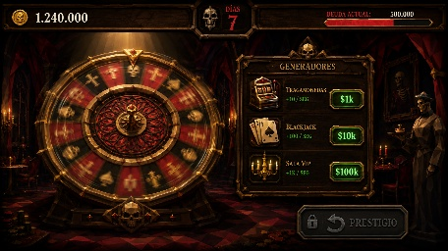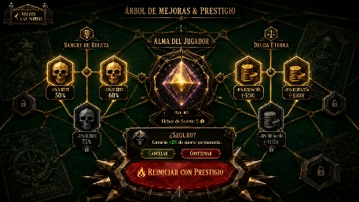

- Portal
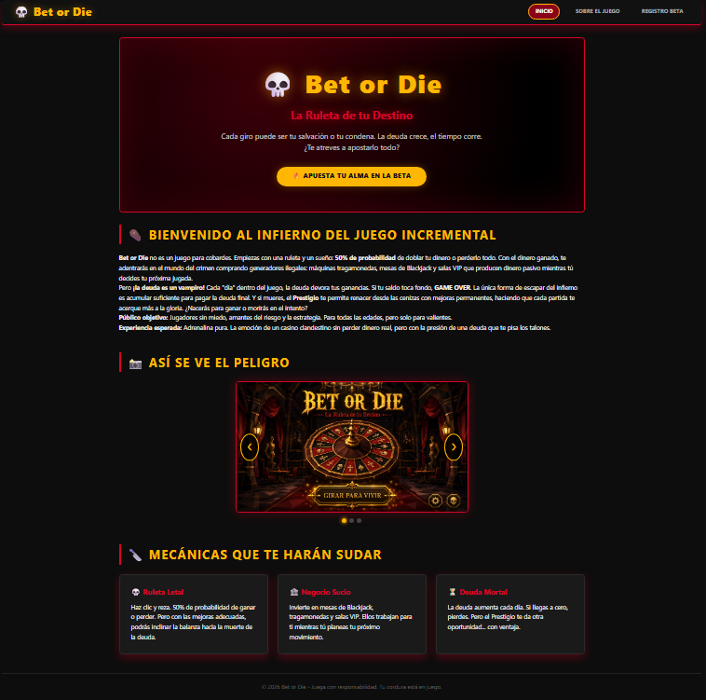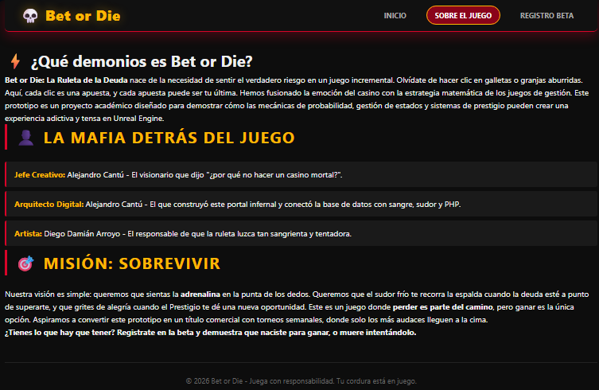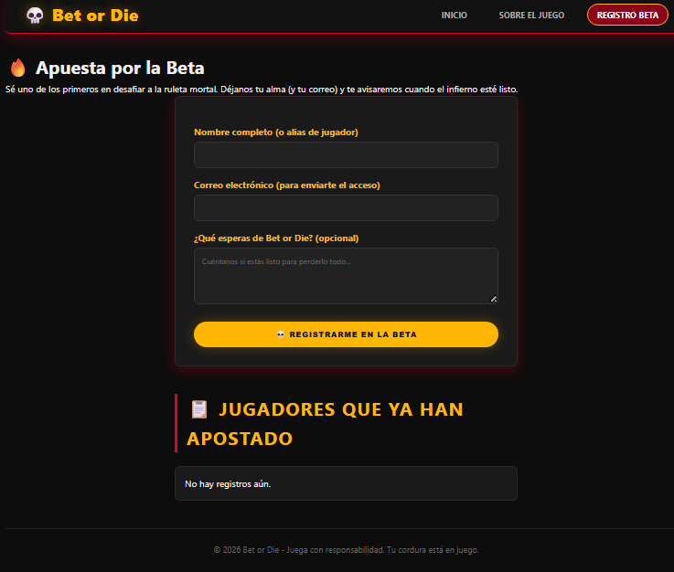

- Base de datos funcional

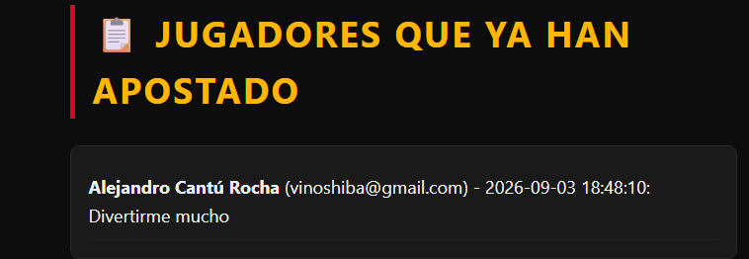

- Explicación del Flujo de Trabajo del Sistema (Workflow)
Título: Flujo de Trabajo Frontend – Backend – Base de Datos para el Portal "Bet or Die"
El portal web implementa un flujo de datos completo que demuestra la integración entre el cliente (frontend), el servidor (backend) y la base de datos. El proceso se divide en las siguientes etapas:
- Captura de Datos (Frontend):
El usuario interactúa con el formulario de registro disponible en la página register.html. Este formulario contiene campos para el nombre, correo electrónico y un mensaje opcional. Antes de enviar la información, el archivo script.js ejecuta una validación en el lado del cliente para verificar que los campos obligatorios no estén vacíos, proporcionando retroalimentación inmediata al usuario mediante mensajes visuales.
- Procesamiento y Envío (Frontend → Backend):
Una vez validados los datos, el formulario realiza una petición HTTP de tipo POST al archivo php/process.php ubicado en el servidor. Esta petición transporta los datos del formulario de manera segura a través del método POST.
- Conexión y Almacenamiento (Backend → Base de Datos):
El archivo process.php incluye el archivo de configuración config.php, el cual establece una conexión con la base de datos minigame_db utilizando PDO (PHP Data Objects) para garantizar una interacción segura con MySQL. Los datos recibidos se sanitizan y se insertan en la tabla registros mediante una sentencia SQL preparada (INSERT INTO), lo que previene ataques de inyección SQL. El registro queda almacenado con un timestamp automático de la fecha y hora de inscripción.
- Consulta y Visualización de Datos (Base de Datos → Frontend):
En la misma página register.html, existe una sección titulada "Jugadores que ya han apostado". Al cargar la página, el archivo script.js ejecuta una petición asíncrona (usando la API fetch) hacia el archivo php/list.php. Este archivo consulta la base de datos (SELECT) y devuelve los últimos 10 registros en formato JSON. El JavaScript procesa esta respuesta y genera dinámicamente una lista HTML que se muestra al usuario sin necesidad de recargar la página, demostrando una experiencia de usuario fluida y moderna.
- Flujo CRUD (Crear y Leer):
El sistema demuestra claramente dos operaciones fundamentales del acrónimo CRUD:
  - Create (Crear): Inserción de nuevos registros a través del formulario.
  - Read (Leer): Visualización de los registros existentes en la lista dinámica.
Este flujo asegura una separación clara de responsabilidades: el HTML y CSS se encargan de la presentación, JavaScript de la interactividad y las peticiones al servidor, y PHP/MySQL de la lógica de negocio y el almacenamiento persistente de los datos.
- Informe de Buenas Prácticas
Título: Aplicación de Principios de UX, Accesibilidad, Rendimiento y Organización del Código
Este informe detalla las decisiones concretas tomadas durante el desarrollo del portal para garantizar un producto web de calidad, alineado con los estándares actuales de la industria.
1. Aplicación de Principios de UX (Experiencia de Usuario)
- Jerarquía Visual Clara: Se ha utilizado un sistema de tipografías, tamaños y colores (Rojo Sangre y Dorado sobre fondos oscuros) para guiar la atención del usuario. Los títulos principales (h1) son prominentes, y los botones de acción (como "🔥 Apuesta tu alma en la Beta") utilizan colores contrastantes (dorado) para destacar sobre el fondo oscuro.
- Navegación Consistente: El menú de navegación se mantiene fijo en las tres páginas del portal, con un indicador visual (clase active) que muestra al usuario en qué sección se encuentra actualmente.
- Feedback Visual Inmediato: El botón del formulario y los enlaces del menú tienen transiciones de hover (cambio de color y aumento de escala) que proporcionan retroalimentación táctil al usuario. Además, el carrusel de imágenes incluye indicadores (puntos) y botones de navegación, dando control total al usuario sobre el contenido visual.
- Flujo de Tareas Optimizado: El llamado a la acción principal (registro en la beta) está presente tanto en la página de inicio (Hero) como en su propia página dedicada (register.html), minimizando el esfuerzo del usuario para realizar la conversión.
2. Aplicación de Criterios Básicos de Accesibilidad (WCAG)
- Etiquetado de Formularios: Todos los campos del formulario (input y textarea) cuentan con etiquetas <label> explícitas asociadas mediante el atributo for, lo que facilita la navegación por lectores de pantalla y mejora la usabilidad en dispositivos táctiles.
- Contraste de Color: La paleta seleccionada (negro/#0d0d0d de fondo y blanco/gris claro para el texto, con elementos dorados y rojos para acentos) mantiene una relación de contraste suficiente (superior a 4.5:1) para garantizar la legibilidad del texto principal incluso para usuarios con baja visión.
- Navegación por Teclado: Todos los elementos interactivos (enlaces, botones y campos de formulario) son accesibles mediante la tecla Tab, y su estado de focus está claramente definido con bordes brillantes (color dorado) para indicar la posición actual.
- Texto Alternativo en Imágenes: Cada imagen del carrusel de mockups incluye un atributo alt descriptivo que explica el contenido de la captura, permitiendo a los usuarios no videntes comprender el contexto visual.
3. Optimización del Rendimiento (Performance)
- Recursos Estáticos Externos: Los archivos CSS y JavaScript se alojan en archivos externos (styles.css y script.js). Esto permite que el navegador los almacene en caché, reduciendo el tiempo de carga en páginas subsiguientes.
- Optimización de Consultas a la Base de Datos: En php/list.php, se limita la consulta a los últimos 10 registros (ORDER BY fecha_registro DESC LIMIT 10). Esta práctica evita sobrecargar la red y el servidor al no transferir volúmenes masivos de datos innecesarios en una página de demostración.
- Carga Asíncrona (AJAX): La visualización de la lista de registros se realiza mediante fetch en JavaScript. Esto significa que la página principal no se bloquea esperando la respuesta del servidor, y la interfaz de usuario permanece interactiva mientras se cargan los datos secundarios.
- Ligereza del Código: Se ha evitado el uso de librerías externas pesadas (como jQuery o Bootstrap) para mantener el peso total del portal bajo, utilizando únicamente JavaScript nativo (Vanilla JS) y CSS personalizado.
4. Organización del Código y Estructura de Archivos
- Arquitectura Modular: El proyecto sigue una estructura de carpetas lógica y escalable:
  - index.html, about.html, register.html (raíz).
  - styles/ (hojas de estilo).
  - js/ (scripts de cliente).
  - php/ (scripts de servidor y lógica de negocio).
  - assets/images/ (recursos gráficos estáticos).
- Código Semántico (HTML5): Se han utilizado etiquetas semánticas como <header>, <nav>, <main>, <section>, <article> y <footer> para estructurar el contenido, mejorando el SEO y la mantenibilidad del código.
- CSS Metodológico: Se emplean variables CSS (custom properties) en la raíz (:root) para centralizar la paleta de colores y las fuentes. Esto permite realizar cambios globales de diseño modificando únicamente un archivo, sin necesidad de buscar y reemplazar valores manualmente.
- Seguridad en PHP: Las consultas a la base de datos se realizan mediante declaraciones preparadas (Prepared Statements) con PDO, lo cual es una práctica fundamental para prevenir vulnerabilidades de inyección SQL y garantizar la integridad de los datos del usuario.

